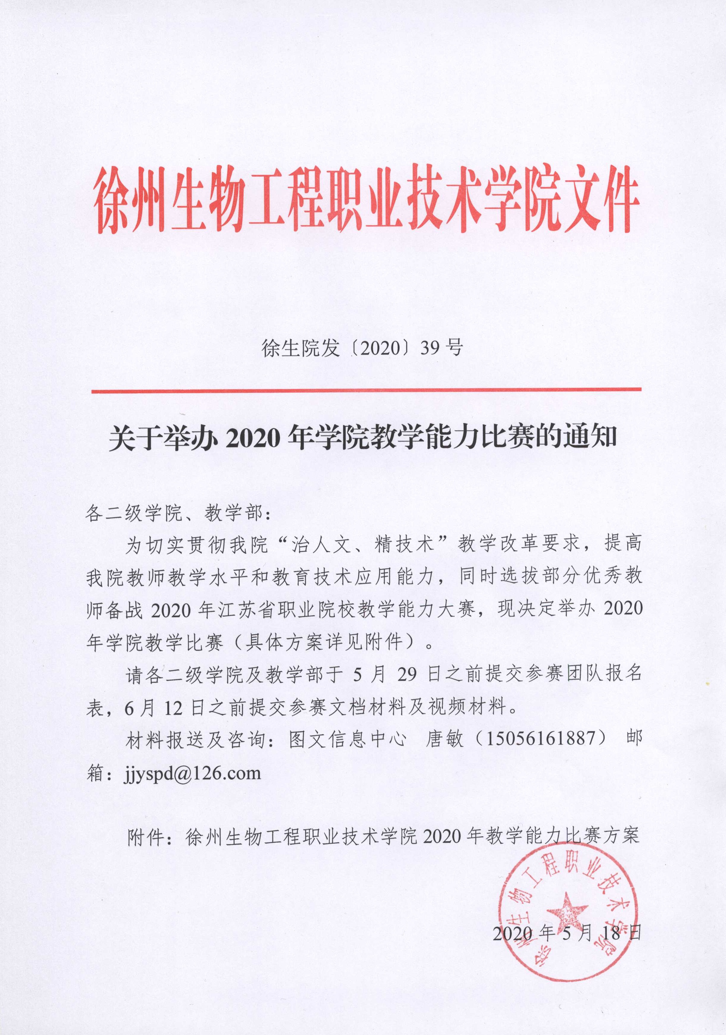
附件：
徐州生物工程职业技术学院2020年教学能力比赛方案

一、比赛内容
全校公共基础课程和专业课程均可参赛，参赛课程为三年制高职课程及五年制高职后两年课程。其中公共基础课程中不少于12学时连续、完整的教学内容，专业基础课程或专业核心课程中不少于16学时连续、完整的教学内容。
二、报名要求
（一）参赛对象及资格
我校在职教师及企业兼职教师，每位教师只能申报一个参赛作品。
历年江苏省职业院校信息化教学大赛、江苏省职业院校技能大赛教学能力比赛获奖作品不得再次参赛。
参赛课程应有相应在线开放课程、学习平台或资源库，需真正实施信息化教学。
（二）报名方式及名额分配
参赛选手以教学团队（2-4人）名义参赛，团队中须明确主讲选手1名；团队成员中如有企业兼职教师，最多1人。每位教师限参加一个团队。
每个二级学院不超过4个团队参赛，每个教学部不超过2个团队参赛。
三、整体要求
1．体现真实教学。参赛作品要聚焦“真实教学环境、真实教学内容、真实教学过程、真实教学要求”，做到“以赛促教、以赛促改、以赛促学、以赛促发展”，真正实现竞赛服务教学。鼓励提交劳动教育课程、1+X证书制度试点有关专业以及针对高职扩招生源特点实施教学、疫情防控期间线上教学效果良好的参赛作品。
2．聚焦教学能力。教学目标要紧紧地围绕“立德树人”这一根本要求，更好地体现“产教融合、校企合作、工学结合、知行并重”的职业教育特色，教学内容在注重区域、学校特色的同时，要贯彻专业目录、教学标准、课程标准等国家教学标准体系；教学方法要以调动学生积极性为目的，充分发挥学生的主观能动性，使学生自主地、创造性地主动去获取知识。
3．注重知识产权。所有参赛作品思路与设计均为原创，不得侵犯他人著作权，作品如引起知识产权异议和纠纷，一切责任由参赛教师承担。
四、材料名细及要求
（一）文档材料
参赛作品需提交人才培养方案、课程标准、参赛教案、教材、教学实施报告等文档材料。所有文档材料均要求规范、简明、完整、朴实，每个文件分别以“人才培养方案”“课程标准”“教案”“教材”“报告”为最后主题词，以word格式提交，每个文件大小不超过100M。
1.专业人才培养方案
教学团队提交学校实际使用的专业人才培养方案。专业人才培养方案应按照《教育部关于职业院校专业人才培养方案制订与实施工作的指导意见》（教职成〔2019〕13号）和《关于组织做好职业院校专业人才培养方案制订与实施工作的通知》（教职成司函〔2019〕61号）有关要求修订完善。
公共基础课程只需提交实际开设该课程的其中一个专业的人才培养方案。
2.课程标准
教学团队提交参赛作品实际使用的课程标准。课程标准应按照专业人才培养方案，依据职业教育国家教学标准体系中的相关标准要求，科学、规范制定。课程标准应说明课程性质与任务、课程要求与目标、课程结构、课程内容、课程实施以及时间进度安排等。多个授课班级只需提交其中一份课程标准。
3.参赛教案
教学团队根据专业人才培养方案和课程标准，选取该课程在一个学期中符合规定的教学任务作为参赛作品，撰写实际使用的教案。公共基础课程教学内容应突出思想性、注重基础性、体现职业性、反映时代性；专业（技能）课程教学内容应对接新技术、新工艺、新规范，涉及1+X证书制度试点的专业，还应对接有关职业技能等级标准；应结合学科、专业特点，有机融入劳动教育内容。教案应包括授课信息、任务目标、学情分析、活动安排、课后反思等教学基本要素，设计合理、重点突出、规范完整、详略得当，能够有效指导教学活动的实施，应当侧重体现具体的教学内容和过程安排。每份教案的教学内容原则上以2-4学时／次为宜，每件参赛作品的全部教案按序逐一标明序号，合并为一个文件提交。
4.教材
教材的选用和使用必须遵照、遵循教育部印发的《职业院校教材管理办法》等文件规定和要求，并提供所选教材封面、封底、目录、出版信息及与参赛内容相关的章节等，合并为一个文件提交。
5.教学实施报告
教学团队在完成教学设计和实施之后，撰写1份教学实施报告。报告应梳理总结参赛作品的教学整体设计、教学实施过程、学习效果、反思改进等方面情况，突出重点和特色，如在疫情防控期间实施线上教学的要及时总结相关经验。中文字符控制在5000字以内，插入的佐证图表应有针对性、有效性，一般不超过12张。
（二）视频材料
教学团队成员按照教学设计实施课堂教学（含实训、实习）；录制3-4段课堂实录视频，原则上每位团队成员不少于1段，应在本校的实际教学（含顶岗实习）场所拍摄。课堂实录视频每段时长8-15分钟，总时长控制在35-40分钟；每段视频可自行选择教学场景，应分别完整、清晰地呈现参赛作品中内容相对独立完整、课程属性特质鲜明、反映团队成员教学风格的教学活动实况。专业（技能）课程参赛作品的视频中一般要有1-2段反映团队成员关键技术技能教学操作与示范的教学实况。
课堂实录视频须采用单机方式全程连续录制（不得使用摇臂、无人机、虚拟演播系统、临时拼接大型LED显示屏等脱离课堂教学实际、片面追求拍摄效果、费用昂贵的录制手段），不允许另行剪辑及配音，不加片头片尾、字幕注解。采用MP4格式封装，每个文件大小不超过200M。每段视频文件命名需有明显区分。
视频录制软件不限，采用H.264/AVC（MPEG-4 Partl0）编码格式压缩；动态码流的码率不低于1024Kbps，不超过1280Kbps；分辨率设定为720×576（标清4:3拍摄）或1280×720（高清16:9拍摄）；采用逐行扫描（帧率25帧／秒）。音频采用AAC(MPEG4 Part3)格式压缩；采样率48KHz；码流128Kbps（恒定）。
五、材料报送及咨询
各二级学院及教学部于5月29日之前提交参赛团队报名表电子档，6月12日之前提交参赛文档材料及视频材料。
材料报送及咨询：唐敏（图文信息中心）
手机：15056161887
邮箱：jjyspd@126.com
2020年教学比赛群：1081258683（QQ群）
六、比赛形式和奖项设置
（一）比赛形式
本次比赛由学院组织有关专家，对各教学单位提交的参赛材料及作品进行统一评选。
（二）奖项设置
本次比赛将根据推荐作品数按10%、20%、30%的比例分设一、二、三等奖，由学院颁发证书，并择优推荐参加江苏省职业院校教学大赛。
本项比赛的结果将作为学院科研成果计算与奖励项目，并纳入教科研工作积分。
徐州生物工程职业技术学院2020年教学能力比赛报名表
□公共基础课 |  |  |  |  | 课程名称：  授课专业：  专业代码：  授课班级（五年制高职限四五年级）：
□专业课程一组 |  |  |  |  | 课程名称：  授课专业：  专业代码：  授课班级（五年制高职限四五年级）：
□专业课程二组(实训)
课程  总学时 |  |  |  | 参赛  学时 |  | 作品名称  （根据教学任务凝练）
参赛团队基本情况
所属部门 |  |  |  |  | 姓名 |  | 性别 |  | 年龄 | 教龄 | 民族 | 学历 |  | 职称 |  | 职务 | 承担任务
参赛团队负责人
姓名 |  |  |  |  |  | 手机 |  |  |  |  |  |  | Email
参赛  团队  承诺 | 是否保证参赛作品材料无任何版权异议或纠纷  □是 □否 参赛团队负责人签字： 2020年 月 日
教学  单位  审核  意见 | 教学单位对该作品所属专业、课程开设情况，教学内容、应用成效以及教师承担教学任务等方面情况的审定意见：  2020年 月 日  （加盖公章）
说明：
“学历”栏可选填：大专以下/大专/本科/硕士/博士
“职称”栏可选填：未定级/初级/中级/副高/正高
“职务”栏可选填：普通教师/教研室负责人/系部（分院）负责人/校领导

